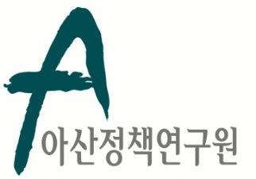 | 보 도 자 료 Press Release
 | 2018년 03월 29일 | 배포 후 바로 보도 가능합니다.
 | 총 2장 | 담당: 홍보실
 | 전화: 02-3701-7377 | 이메일: communications@asaninst.org
함재봉 아산정책연구원장, 네이버 문화재단 ‘열린 연단:문화의 안과 밖’
‘문명 충돌과 다문화’ 주제 강연 진행

아산정책연구원 함재봉 원장은 오는 31일(토) 오후 2시 한남동 블루스퀘어 카오스홀에서 열리는 네이버 문화재단의 인문학 강연 시리즈 ‘열린연단: 문화의 안과 밖’에서 ‘문명 충돌과 다문화’라는 주제로 강연한다.
함 원장은 ‘문명충돌론은 오늘날 전세계에서 벌어지고 있는 인종 간, 민족 간, 종교 간 갈등을 분석하는데 과연 유용한 틀인가?’ ‘다문화주의는 다인종, 다민족 사회가 겪고 있는 문제를 이해하고 해결하는데 효과적인 정책인가?’라는 질문을 던진 후 ‘문명충돌론과 다문화주의가 전제하는 문화결정론, 문화본질론을 비판하면서 이 두 이론이 오늘의 국내, 국제정치 문제를 이해하고 해결하기에는 역부족하다’고 주장한다.
강연 영상과 강연 원고 전문은 열린연단 홈페이지(http://openlectures.naver.com)를 통해 볼 수 있다.

* '열린연단 :문화의 안과 밖'은 석학들이 직접 주도하는 문화과학 강연 프로젝트로, 김우창 명예교수를 비롯해 유종호 전 연세대 석좌교수, 이덕환 서강대 교수, 이승환 고려대 교수, 김상환 서울대 교수, 문광훈 충북대 교수, 박명림 연세대 교수 등 7명의 운영위원이 강연 기획부터 강사 섭외, 강연 진행까지 프로젝트 전반을 운영하고 있다.
* [첨부자료] 함재봉 원장 프로필

아산정책연구원 (원장 함재봉)은 객관적이면서 수준 높은 공공정책 연구를 수행하는 독립적인 연구기관이다. 한반도, 동아시아, 그리고 지구촌의 현안에 대한 깊이 있는 정책 대안을 제시하고, 국민과 정책결정자들이 합리적이고 공공의 복리를 극대화시킬 수 있는 정책을 선택하도록 돕는 싱크탱크의 역할을 지향한다. 2008년 설립 이후 국내외 학술교류, 아산플래넘과 같은 대규모 국제회의 개최, China’s Foreign Policy,《출구가 없다》, 《14호 수용소 탈출》연구 서적 출간 등의 활발한 연구활동을 하고 있으며, 2012년 펜실베니아대 주관의 세계싱크탱크 랭킹 지역부문에서는 5위를 차지하였다.

참고 자료

아산정책연구원 함재봉 원장 프로필

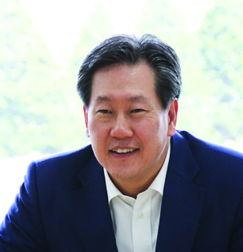

- Biography
함재봉 박사는 아산정책연구원의 이사장 겸 원장이다. 연세대학교 정치외교학과 교수(1992-2005), 프랑스 파리 유네스코 본부 사회과학국장(2003-2005), 미국 서던캘리포니아대학교 한국학연구소 소장 겸 국제관계학부 및 정치학과 교수(2005-2007), 랜드연구소 선임정치학자(2007-2010) 등을 역임했다.

저술로는 『한국사람만들기 Ⅰ, Ⅱ』(2017, 아산서원), “Keeping Northeast Asia ‘Abnormal’: Origins of the Liberal International Order in Northeast Asia and the New Cold War,” Asan Forum (Sep., 2017), “South Korea’s Miraculous Democracy,” Journal of Democracy (Jul., 2008), “The Two South Koreas: A House Divided,” The Washington Quarterly (Jun., 2005), Confucianism for the Modern World (Daniel A. Bell과 공저, 2003, Cambridge University Press), 『유교, 자본주의, 민주주의』(2000, 전통과 현대), 『탈근대와 유교: 한국적 정치담론의 모색』(1998, 나남) 등이 있다.

미국 칼튼대학교에서 경제학 학사학위(1980), 존스홉킨스대학교에서 정치학 석사 및 박사학위(1992)를 취득하였다.

